Manual de instalação do MCLocadora v1.0 beta

De posse do programa após o download no site www.mundoconecto.eti.br execute o arquivo mclocadora.exe dando um duplo clique nele.
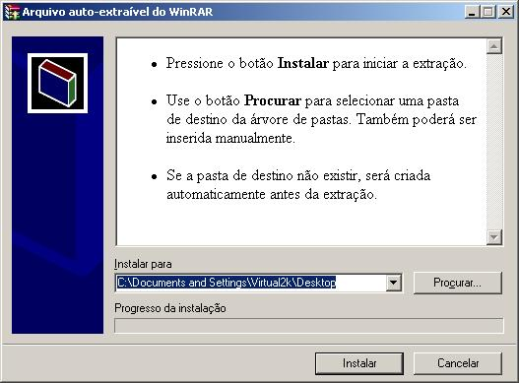
Escolha o local onde será descompactado o conteúdo, para poder iniciar a instalação e clique no botão instalar.
Agora abra o local onde você descompactou os arquivos e dê um duplo clique sobre o arquivo install.exe.
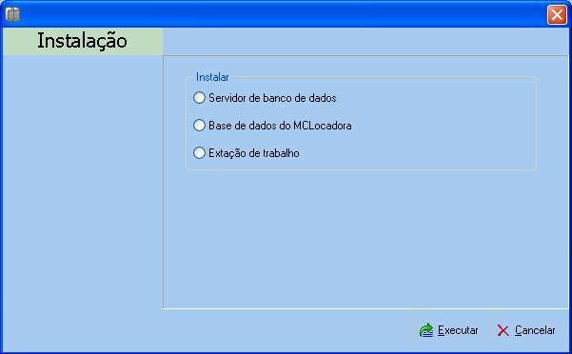
Na janela que se abriu, selecione a terceira opção estação de trabalho e clique em executar, mas antes lembre-se de instalar o banco de dados e a base de dados. O manual de instalação está disponível para donwload no site.

Após o processo de configuração da instalação será exibida uma tela de boas vindas, bem nesta tela clique no botão Next.
Na tela seguinte será exibido o contrato de uso do software, após ler atentamente o contrato, selecione a primeira opção para aceitar “I accept the terms in the license agreement”, feito isso o botão Next ficará habilitado, então clique nele para prosseguir.
A próxima tela será o leia-me com informações sobre o sistema clique em Next.
Na próxima tela coloque seu nome em User name e o nome de sua empresa para Organization e clique em Next.
Nesta tela você pode escolher o local onde o sistema será instalado, após fazer isso clique em Next.
Então é mostrada uma tela com informações sobre a instalação, na tela clique no botão Install.
Após o termino do processo de instalação na tela que será apresentada clique no botão Finish.

Meus parabéns você acabou de instalar no seu computador o software MCLocadora v1.2 beta, agora feche a tela de ajuda a instalação e vamos configurar o sistema.

Configuração do MCLocadora v1.2 beta

Clique sobre os ícones gerados ou na área de trabalho ou o do menu iniciar”/programas/MCLocadora” e “/todos os programas/MCLocadora” no windowsXP.

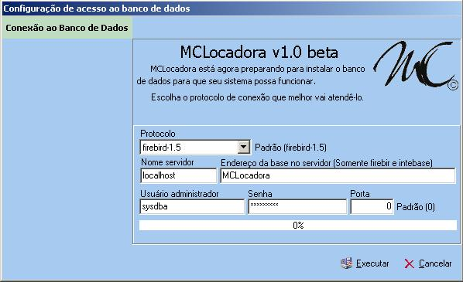
Protocolo > Dixe como está.
Nome servidor > lembra-se quando instalou a base de dados? Bem o nome do servidor estava lá. É o nome da máquina onde você instalou o banco de dados.
Endereço da base no servidor > é o local que você escolheu para instalar a base de dados, Ex. “C:\MCLocadora\MCLocadora.fbd”.
Usuário administrador e Senha > Caso a instalação do servidor de banco de dados tenha sido feita juntamente com o manual deixe o usuário e senha como esão, caso o servidor já estivesse instalado em sua máquina informe o respectivos por favor para que possamos estabelecer a conexão.
Porta > Caso você não tenha nem um DBA trabalhando para você não é nescessário alterar esta configuração, mantenha 0 mesmo.
Atenção é importante para o correto funcionamento do sistema que todas as informações estejam corretas para você terminar a instalação.
Depois de preencher tudo cliquem em executar.
Se tudo ocorrer bem será exibida uma tela como a da imagem a seguir.
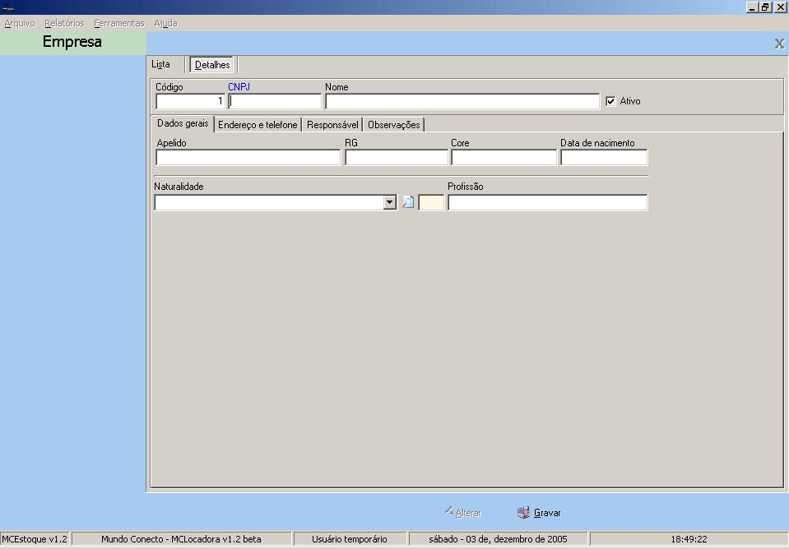
Preencha agora todas as informações obrigatórias e clique em gravar.
Parabéns você está pronto para usar o MCLocadora versão 1.2 beta

